筑後ブロック企画

**2024年度　筑後ブロック交流会**



[](http://4.bp.blogspot.com/-o6biv4_Vo8M/UYzXI5Qpx-I/AAAAAAAAR4w/ltwJs8wOMTA/s800/christmas_snowman.png)筑後ブロックでは新たな取り組みとしてブロック交流会を企画しました。内容はボーリングと懇親会（焼肉）になります。開催日時は日曜日の午前中～昼食にかけての時間になりますので、お子様連れでの参加も大歓迎です。会員も非会員も、筑後ブロックの方もそうでない方も、おひとり参加もお仲間連れでも！一緒に身体を動かして食べて飲んで話して交流しませんか？皆様のご参加、お待ちしております！



チームや席順はくじ決めます。　チーム筑後の輪をひろげませんか？

【日　時】　2025年2月9日（日）10:00～14:30

【内　容】　一部：ボーリング10:00～12:00

二部：懇親会　　12:30～14:30

　　　　　　　　　※どちらか一方のみの参加も可能です



【会　場】　ボーリング：スポガ久留米店

（久留米市合川町2125 TEL:0942-34-7008）

　　　　　　懇親会：焼肉カムサ

（久留米市野中町998-28 TEL:0942-39-8445）

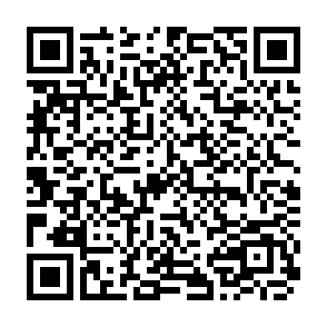【参加費】　ボーリング:2,000円（ゲーム・貸靴・景品代含む）

　　　　　　懇親会:2時間食べ飲み放題　4,000円程度

【申込方法】 右記の「QRコード」にてお申込みください。

【申込期限】　2025年1月31日（金）

【お問合せ先・申込先】

　公益社団法人福岡県社会福祉士会　事務局　﨑村

　〒812-0011 福岡市博多区博多駅前3-9-12 アイビーコートⅢビル5F

　　 TEL 092-483-2944 FAX 092-483-3037 E-mail info＠facsw.or.jp